Русский язык
! Пар.57, просмотреть урок https://resh.edu.ru/subject/lesson/7658/main/269244/ упр.317, работы выслать в ВК или на почту vasilyevna77@rambler.ru
Физическая культура
! КОМПЛЕКС УПРАЖНЕНИЙ ДЛЯ ОФП.
Иностранный язык (английский язык)
! Ахметгареева https://resh.edu.ru/subject/lesson/7490/train/229515/ - повторить изученные слова и правила по пройденному модулю и выполнить самостоятельную работу - Учебник с.64, у.1, 2, 3 + описать себя (внешность и черты характера) Эл.почта: debtor@list.ru Самостоятельную работу отправить в течении дня (11.12.2020)! Позже - оценка ниже!
Математика
! Просмотр инфоурока https://www.youtube.com/watch?v=kSOCui3OpDs § 17. Письменно: № 421 (5,6), № 423 (5, 6), № 427 (5,6), № 429 (1,2,3) Отправить на почту: karantinmat@mail.ru
Иностранный язык (английский язык)
! написать слова урока 4b на стр. WL5

Домашний комплекс ОФП (общая физическая подготовка).
Цели и задачи: совершенствовать технику выполнения базовых упражнений ОФП (общая физическая подготовка); развивать физическое качество силу посредством упражнений с собственным весом; формировать приёмы самоконтроля при самостоятельном выполнении комплекса упражнений.
Место занятий: квартира.
Инвентарь: гимнастический коврик; плед; ковёр и.т.д.
Время выполнения комплекса: в любое удобное время с 10.00 до 13.00 и с 16.00 до 20.00. не менее трёх раз в неделю
Продолжительность выполнения комплекса: 30 - 40 минут.
Отдых между выполнением упражнений (серий или сетов) 20 - 30 секунд.
Отдых между выполнением планок 10 20 секунд.
Источник информации по технике выполнения упражнений: интернет – ресурсы по теме фитнеса
ВАЖНО! НЕ ЗАБЫВАЕМ О ТЕХНИКЕ БЕЗОПАСНОСТИ И САМОКОНТРОЛЕ! ОТДЫХ МЕЖДУ ВЫПОЛНЕНИЕМ УПРАЖНЕНИЙ (СЕРИЙ ИЛИ СЕТОВ) 20-30 СЕКУНД ОБЯЗАТЕЛЕН! ДОЗИРОВКУ МОЖНО ПОДБИРАТЬ ИНДИВИДУАЛЬНО ПО САМОЧУВСТВИЮ!
- «Перекаты» с пяток на носки – 30 - 40 раз в среднем темпе;
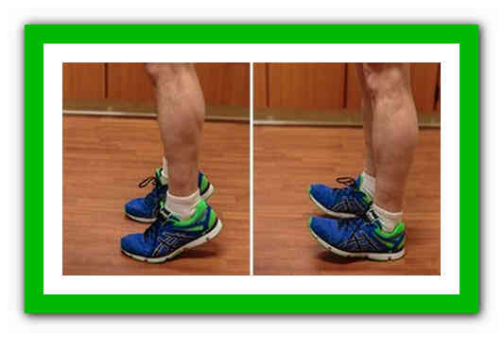
- «Пружинистые» прыжки на месте на носках в среднем темпе, слегка сгибая колени, отталкиваясь двумя ногами одновременно (держим осанку; руки на поясе или согнуты в локтях) – от одной до двух минут (по самочувствию);
- Прыжки ноги вместе - ноги врозь с хлопком над головой – 30 секунд;
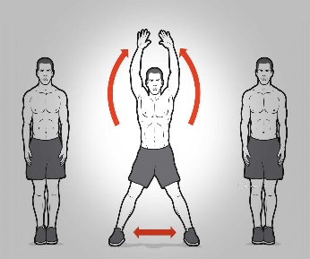
- Разминка (любые упражнения по выбору на все суставы и на все группы мышц) – 4 минуты;
- Отжимания с узкой или средней постановкой рук (девочки с колен) – 2-3 серии (сета) по 10-20 раз;
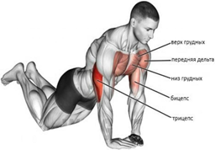
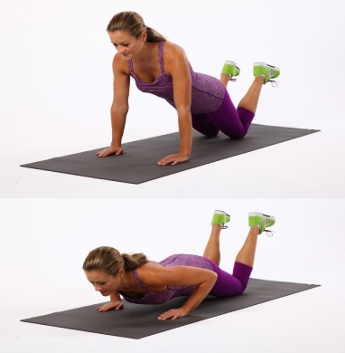
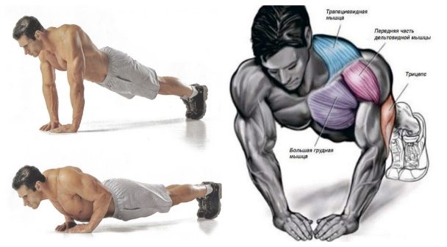

- Отжимания с широкой постановкой рук (девочки с колен) – 2-3 серии (сета) по 10-20 раз;
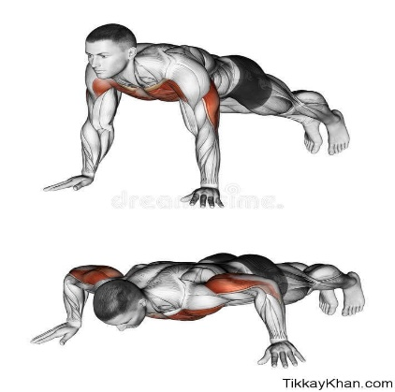
- Обратные отжимания – 2-3 серии (сета) по 8-12 раз;
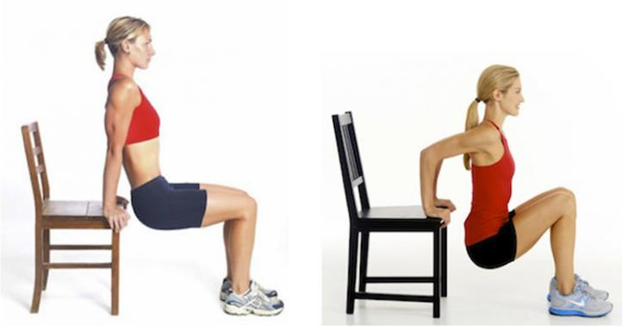
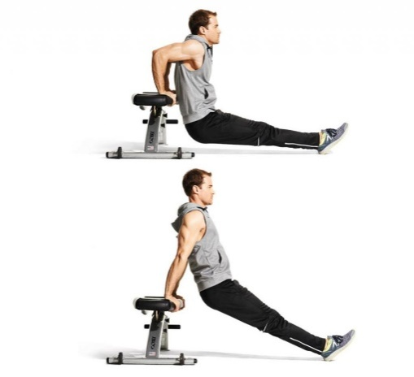

- Подъем туловища – 2 серии (сета) по 20 - 25 раз;
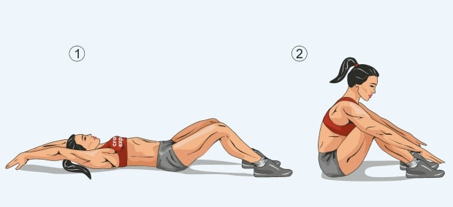

- Кранчи (скручивания на пресс) – 2 серии (сета) по 20 – 25 раз;
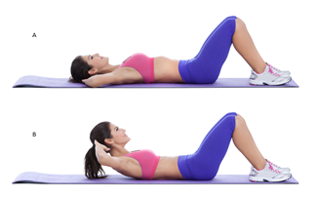
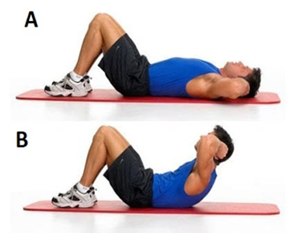

- Подъём таза из положения сед, упор сзади, согнув ноги – 2 серии (сета) по 10 -20 раз;
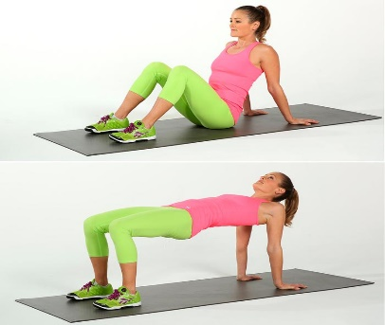
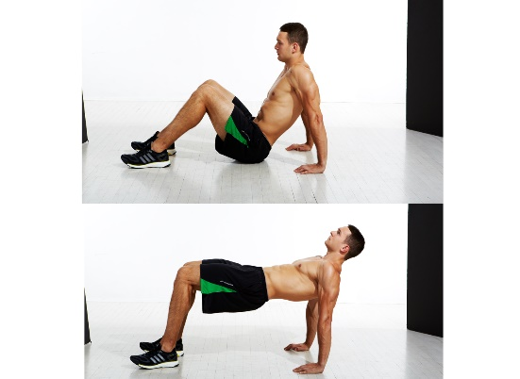

- Гиперэкстензия на полу («лодочка») – 2 серии (сета) по 10 – 20 раз;
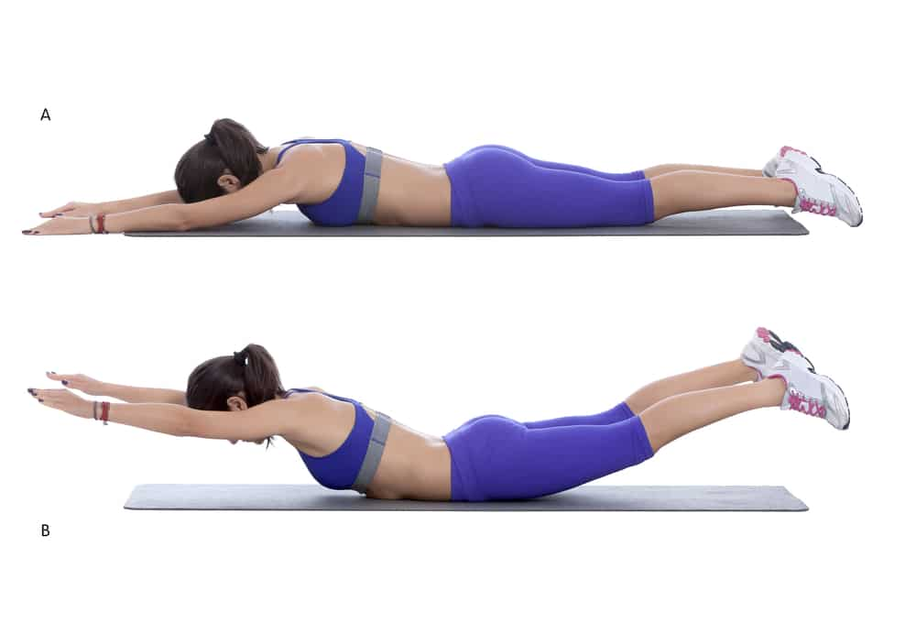
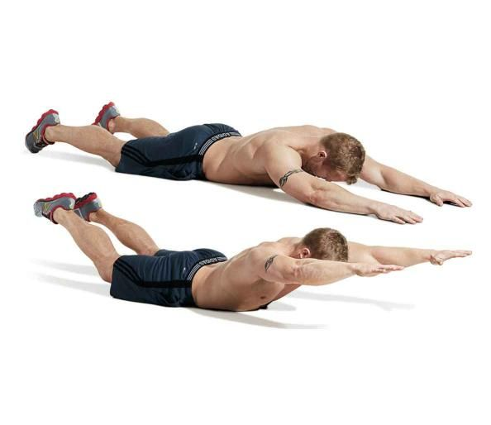

- Приседания – 2 серии (сета) по 20 - 30 раз;
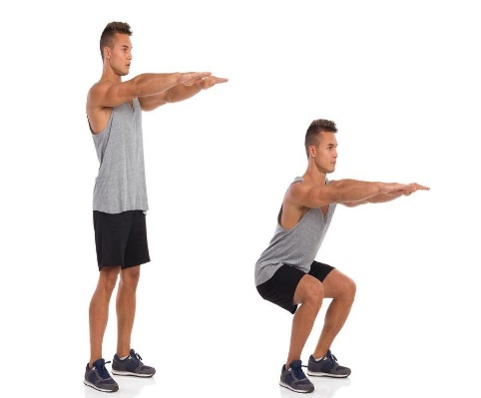
- Приседания в широкой стойке – 2 серии (сета) по 15 – 20 раз;
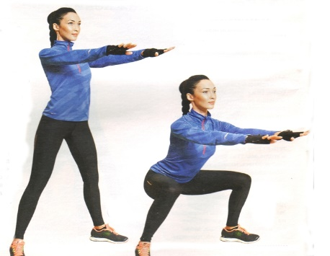

- Приседания в выпаде - 2 серии (сета) по 6 - 10 раз на каждую ногу;
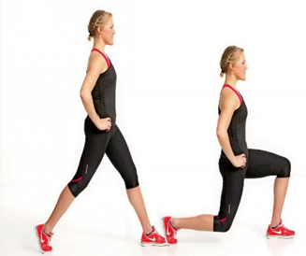
- Высокая планка – 20-30 секунд;
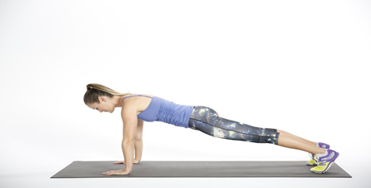

- Низкая планка с вытянутой вверх прямой ногой – 5 - 10 секунд на каждую ногу с отдыхом 5 секунд;
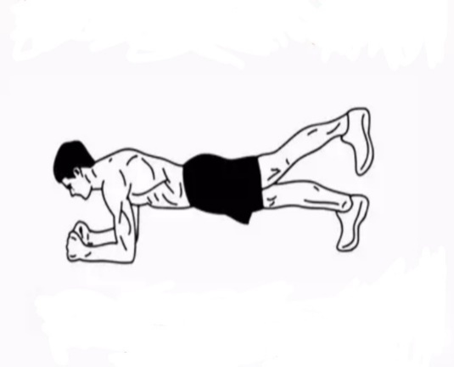

- Низкая планка с вытянутой рукой вперёд – 5 - 10 секунд на каждую руку с отдыхом 5 секунд;
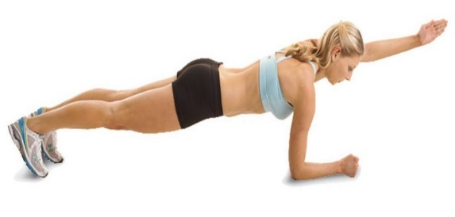

- Обратная планка – 10 секунд;
- Высокая боковая планка –5 - 10 секунд на каждую сторону;

- Низкая боковая планка – 5 - 10 секунд на каждую сторону;
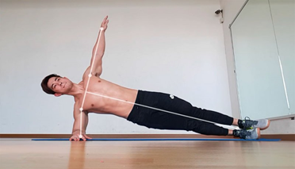

- Стойка на носках руки вверх – 20 – 30 секунд
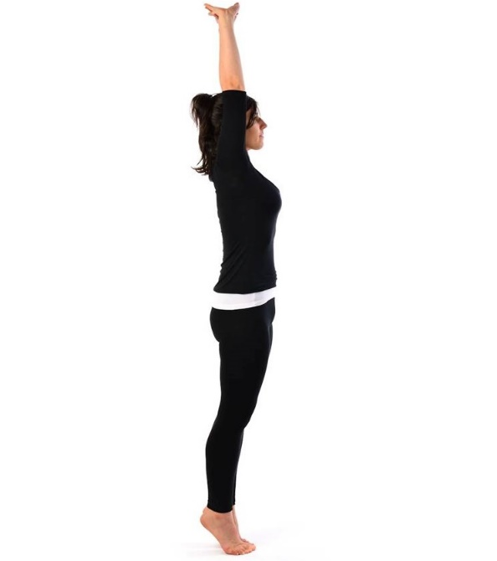

- «Заминка». Медленный бег на месте – 1 минута;
- Упражнения на гибкость (растяжка) – 2-3 минуты
Любые упражнения по выбору и обязательно наклон туловища вперёд из положения сидя – 2 серии по 20 раз, выполнять медленно и плавно
